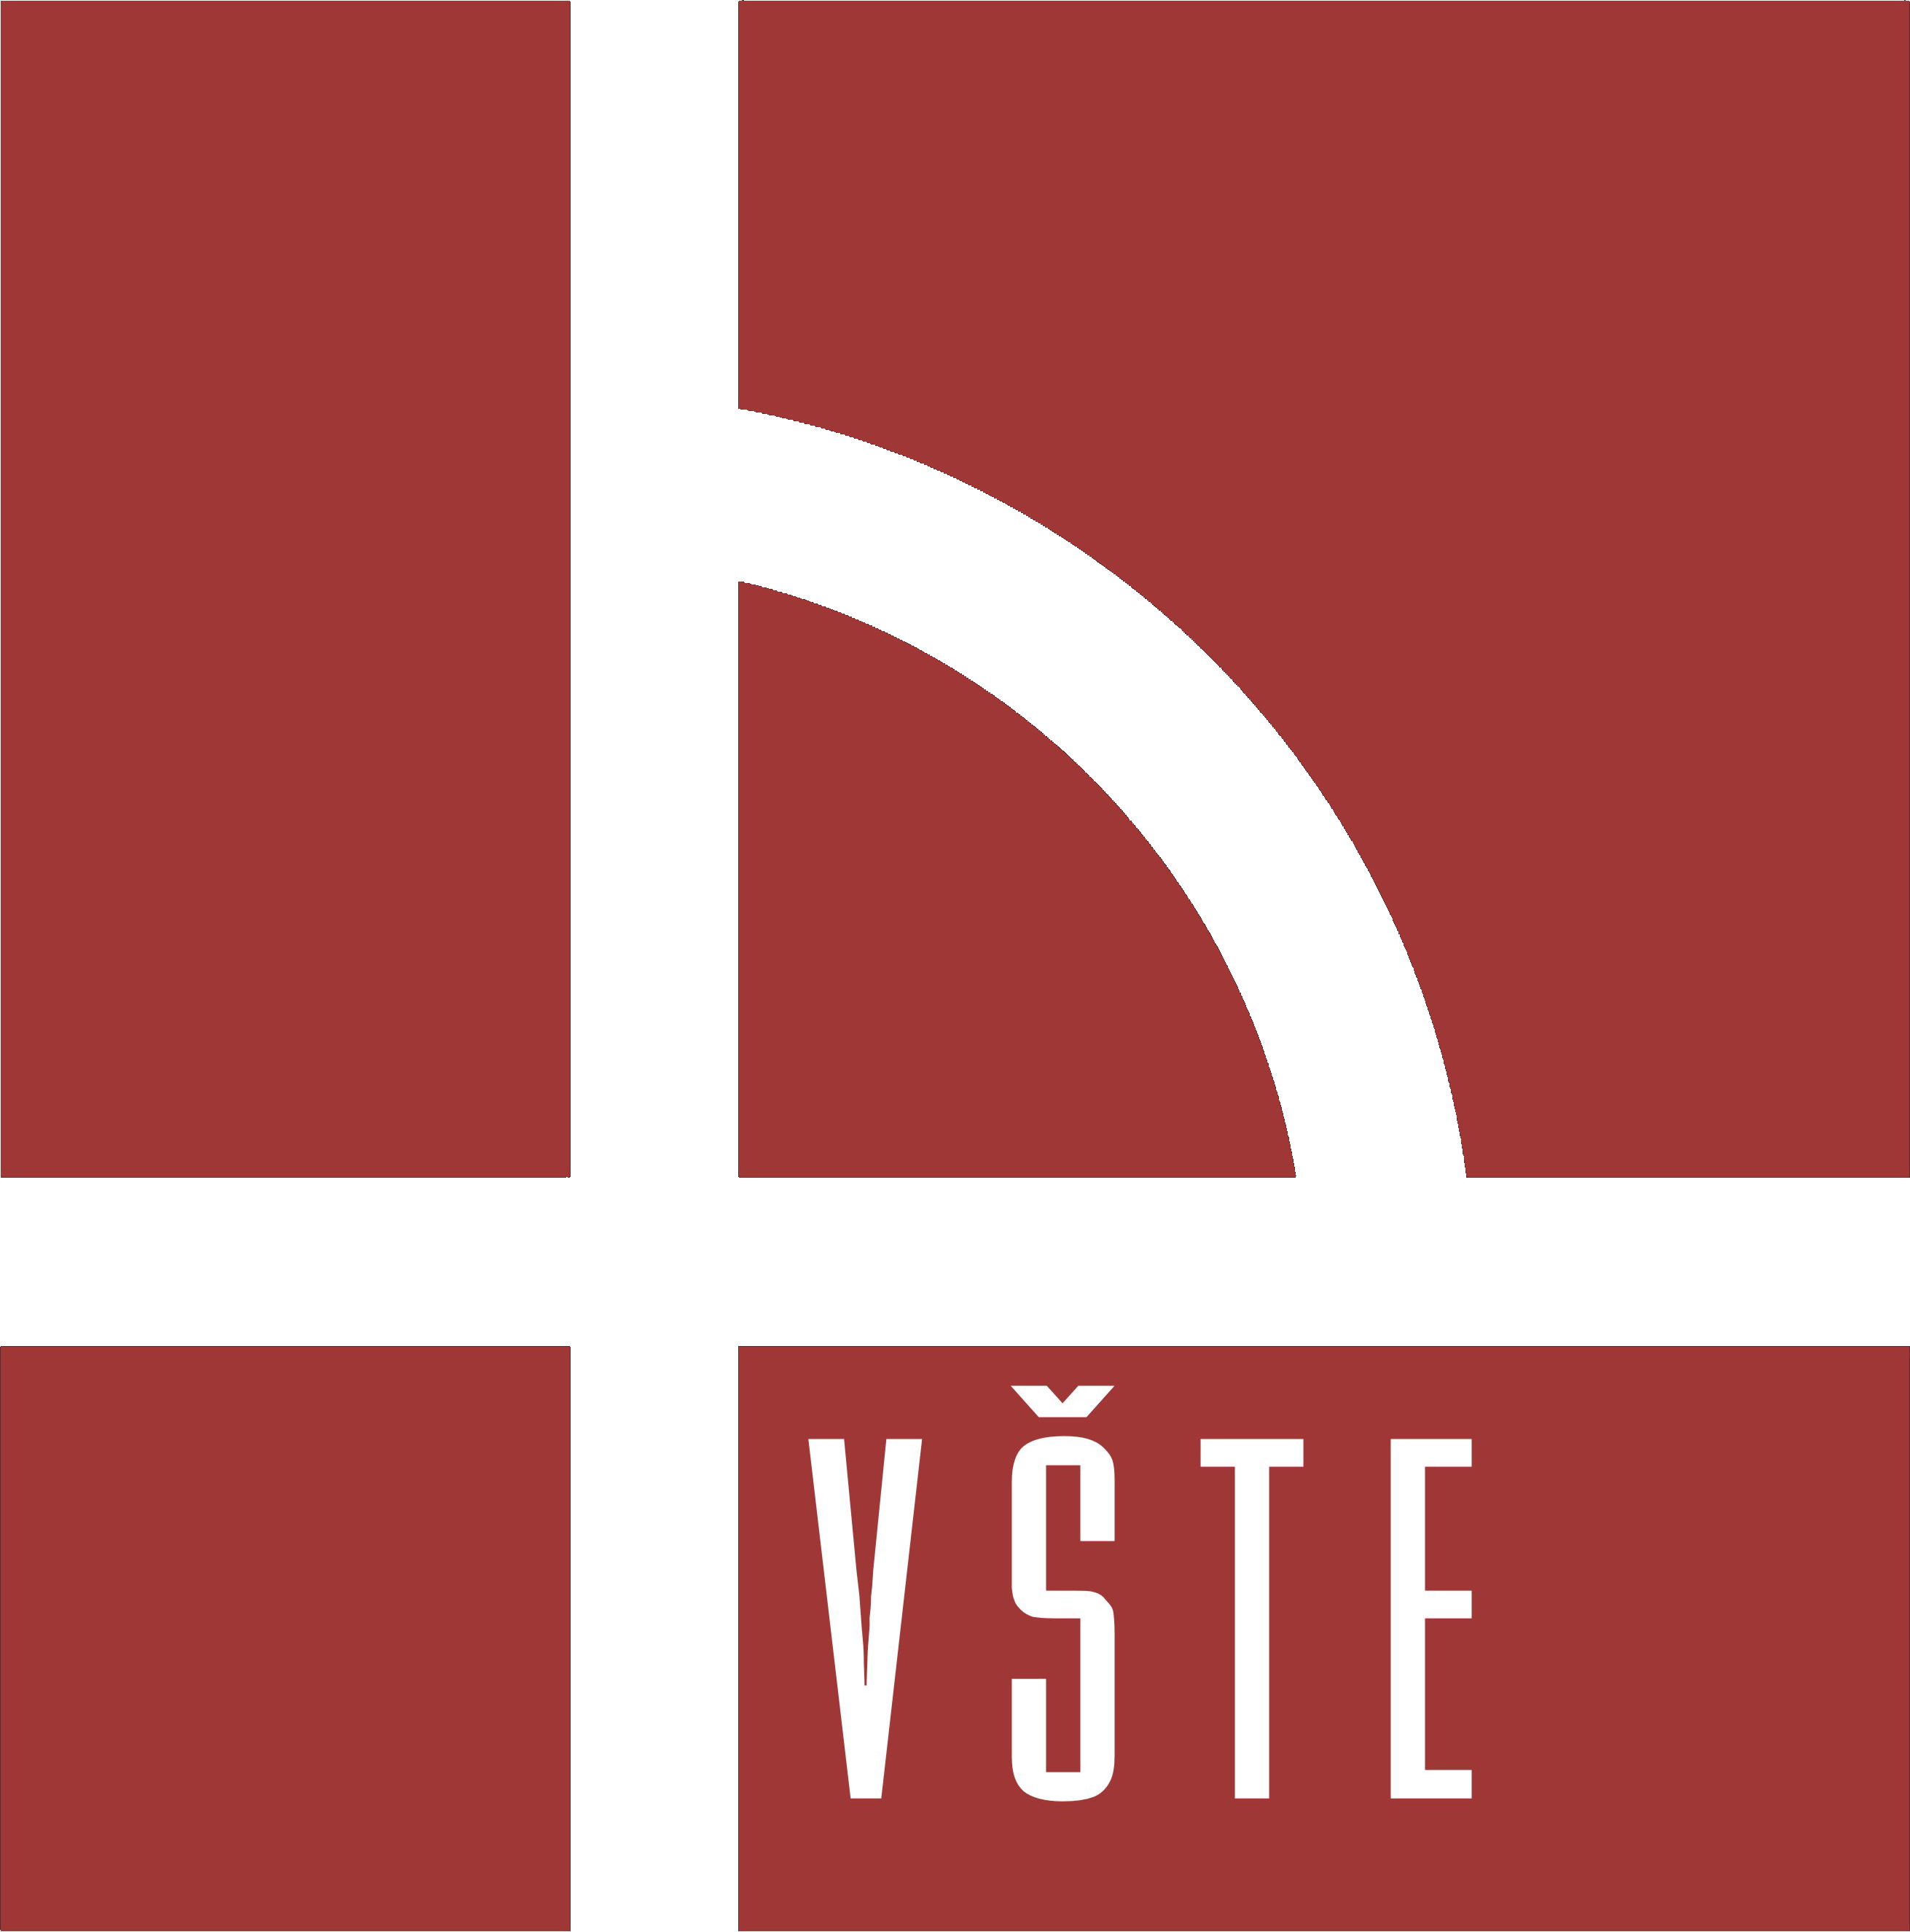

Pozvánka
na řádné zasedání č. 11/19-22 Akademického senátu Vysoké školy technické a ekonomické v Českých Budějovicích, které se bude konat dne 29. června 2021 od 8:00 hodin v zasedací místnosti D417 v areálu VŠTE, Okružní 517/10.

Program:
- Statut Vysoké školy technické a ekonomické v Českých Budějovicích,
- Jednací řád Akademické rady Vysoké školy technické a ekonomické v Českých Budějovicích,
- Informace předsedy Akademického senátu Vysoké školy technické a ekonomické v Českých Budějovicích o jednání s rektorem Vysoké školy technické a ekonomické v Českých Budějovicích ve věci předávání podkladů v souladu § 9, odst. 1, písm. c) zákona č. 111/1998 Sb. o vysokých školách, ve znění novel,
- Zpráva o plnění Centralizovaných rozvojových projektů Vysoké školy technické a ekonomické v Českých Budějovicích,
- Zpráva o plnění Institucionálního plánu Vysoké školy technické a ekonomické v Českých Budějovicích,
- Výroční zpráva o činnosti Vysoké školy technické a ekonomické v Českých Budějovicích za rok 2020,
- Výroční zpráva o hospodaření Vysoké školy technické a ekonomické v Českých Budějovicích za rok 2020,
- Dodatek ke zprávě o vnitřním hodnocení kvality Vysoké školy technické a ekonomické v Českých Budějovicích,
- Noví členové Akademické rady Vysoké školy technické a ekonomické v Českých Budějovicích,
- Založení společnosti Zimní stadion Hluboká nad Vltavou s.r.o. s majetkovým podílem Vysoké školy technické a ekonomické v Českých Budějovicích,
- Spin off firmy Vysoké školy technické a ekonomické v Českých Budějovicích,
- Termíny řádných zasedání Akademického senátu Vysoké školy technické a ekonomické v Českých Budějovicích do konce roku 2021,
- Různé.

prof. Ing. Marek Vochozka, MBA, Ph.D. v. r.
předseda AS VŠTE

